《RIA》第六单元技能测试题
题号 | 一 | 二 | 总分 | 批卷人 | 审核人
得分

学院__ __班级_ 姓名__________
密 封 线 内 不 要 答 题
- 技能考试时间为：0.5小时
- 题目：（100分）
- 题目一 :（85分）
问题描述：
在页面中设计4个按钮，各自对应一个div；点击按钮时，控制对应的div颜色随之改变。
编程要求：
- 请在浏览器页面中设计以下组件：（15分）
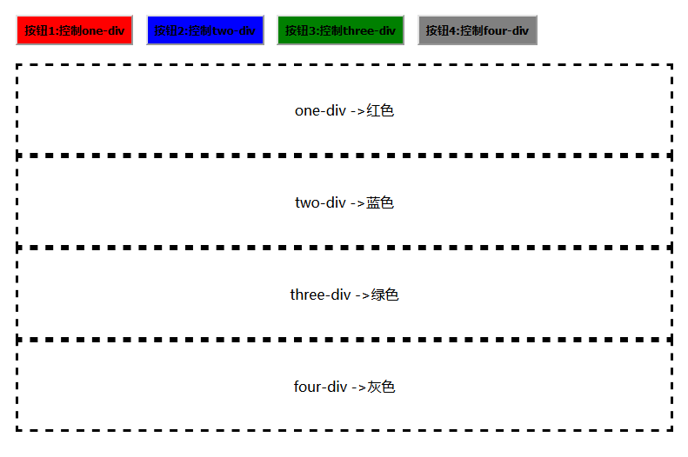
- 在HTML文档中导入jQuery库，通过jQuery获取元素选择器，并为按钮注册点击事件：（40分）
- 当点击按钮1时，对应的one-div变为红色：（10分）
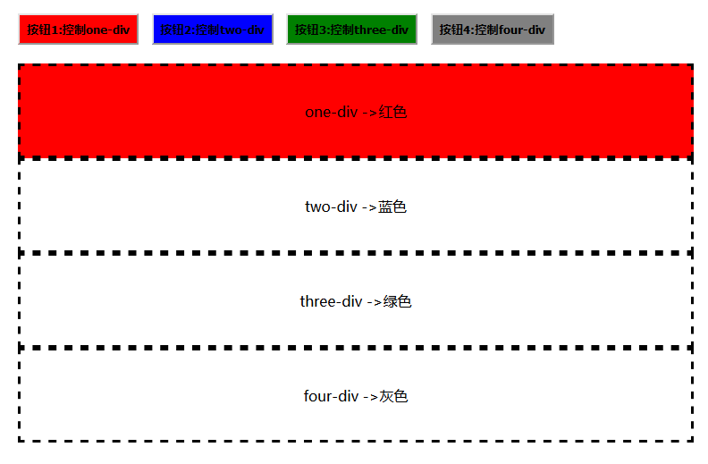
当点击按钮2时，对应的two-div变为蓝色：（10分）
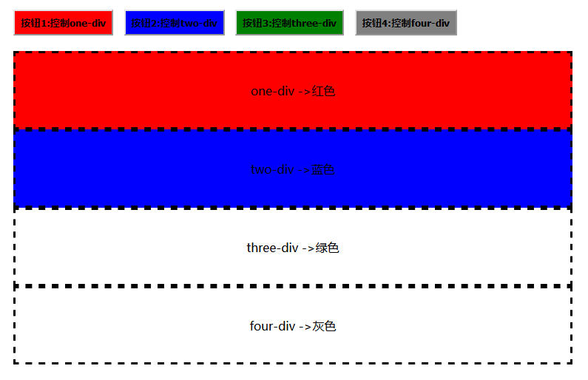
以此类推，分别点击按钮3、按钮4时，对应的div随之变色：（10分）
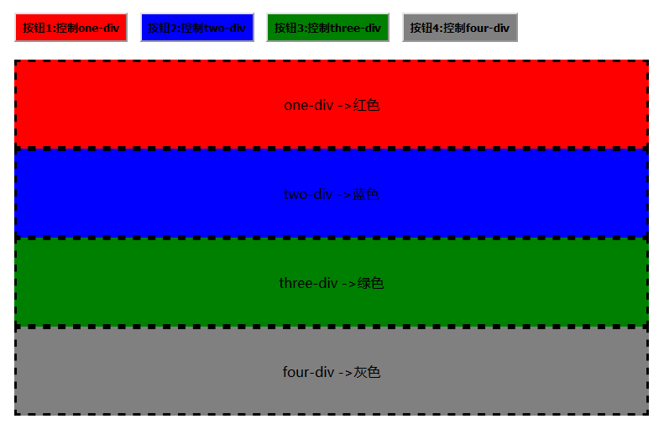
- 题目二:（15分）
- 绘制本单元概念图。
- 评分标准（要求包含不少于如下内容）：
- JavaScript的组成部分（5分）
- JavaScript与jQuery间的关系（5分）
- jQuery中有哪些元素选择器（5分）

